/*# 1. Sacar un listado de clientes indicando el nombre del cliente y cuántos pedidos
ha realizado.*/

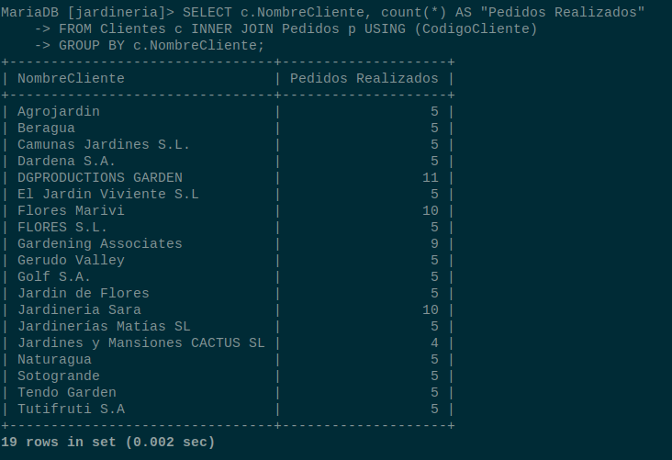

/*# 2. Sacar un listado con los nombres de los clientes y el total pagado por cada uno
de ellos.*/

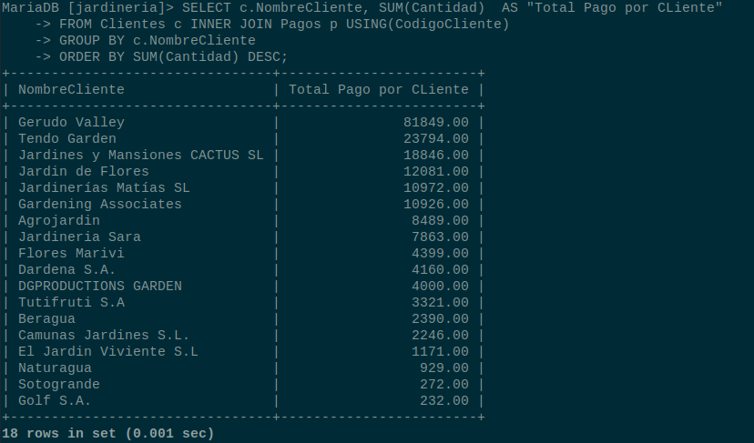

/*# 3. Sacar el nombre de los clientes que hayan hecho pedidos en 2008.*/
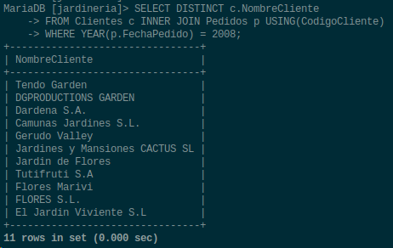

/*# 4. Listar el nombre del cliente y el nombre y apellido de sus representantes de
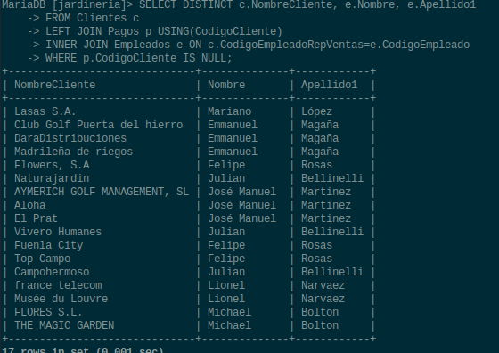
aquellos clientes que no hayan realizado pagos.*/

/*# 5. Sacar un listado de clientes donde aparezca el nombre de su comercial y la
ciudad donde está su oficina.*/
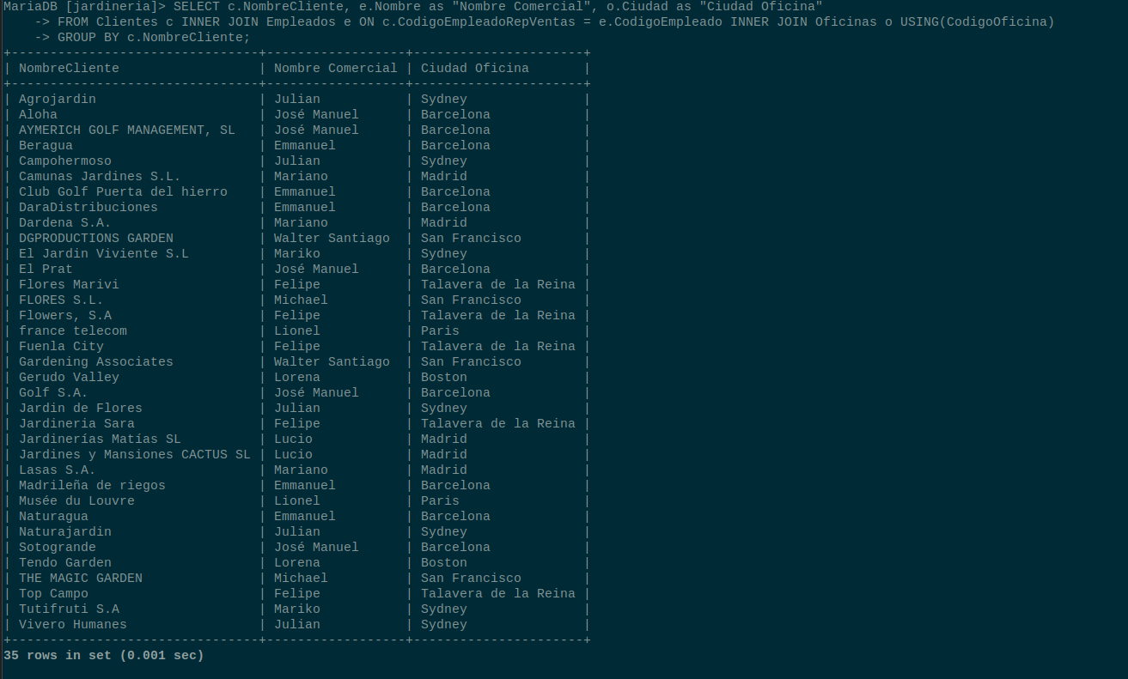

/* # 6. Sacar el nombre, apellidos, oficina y cargo de aquellos que no sean represen-
tantes de ventas.*/

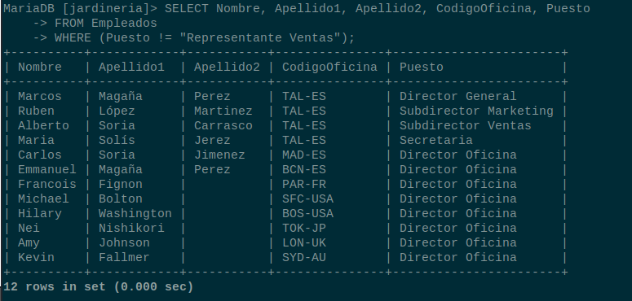

/*# 7. Sacar cuántos empleados tiene cada oficina, mostrando el nombre de la ciudad
donde está la oficina.*/

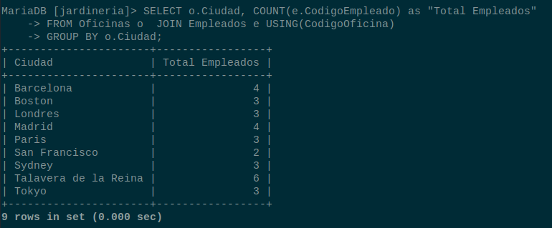

/*# 8. Sacar un listado con el nombre de los empleados, y el nombre de sus respectivos
jefes.
*/

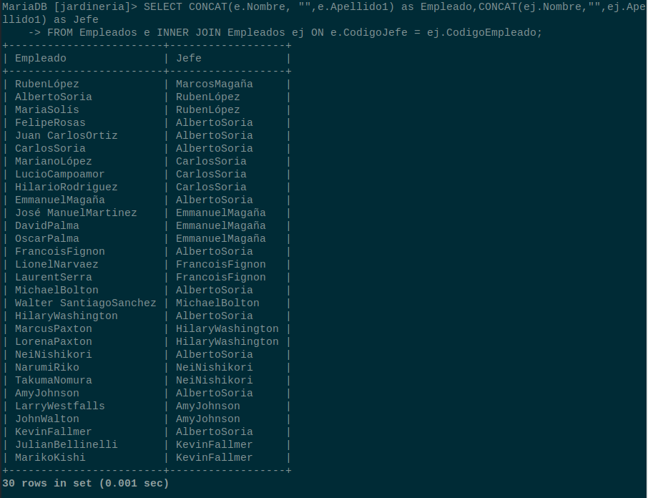

/*# 9. Sacar el nombre, apellido, oficina (ciudad) y cargo del empleado que no repre-
sente a ningún cliente.
*/
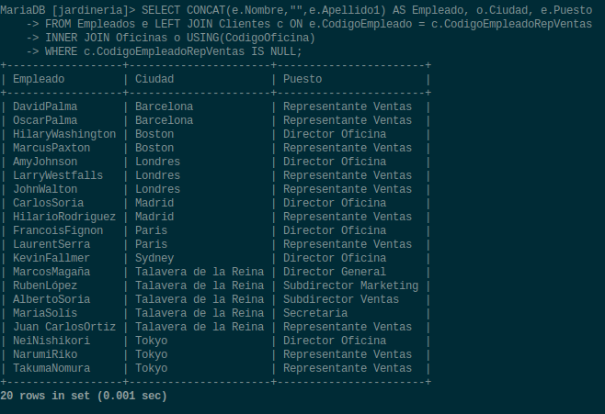

/*# 10. Sacar la media de unidades en stock de los productos agrupados por gama.*/
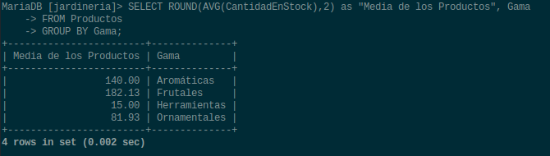

/*# 11. Sacar los clientes que residan en la misma ciudad donde hay una oficina, indi-
cando dónde está la oficina.*/
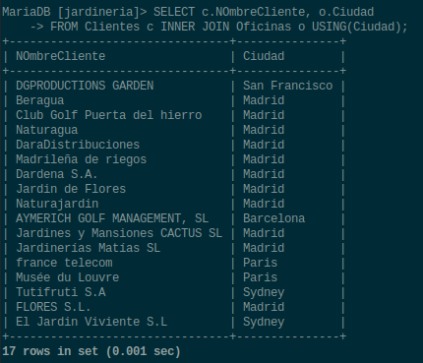

/*# 13. Sacar el número de clientes que tiene asignado cada representante de ventas.*/

/*# 12. Sacar los clientes que residan en ciudades donde no hay oficinas ordenado por
*/

/*# la ciudad donde residen.
*/

/*# 14. Sacar cuál fue el cliente que hizo el pago con mayor cuantía y el que hizo el
pago con menor cuantía.
*/

/*# 15. Sacar un listado con el precio total de cada pedido.
*/

/*# 16. Sacar los clientes que hayan hecho pedidos en el 2008 por una cuantía superior
a 2000 euros.
*/

/*# 17. Sacar cuántos pedidos tiene cada cliente en cada estado.
*/

/*# 18. Sacar los clientes que han pedido más de 200 unidades de cualquier producto*/

